NOCHE EN BLANCO Y NEGRO
FESTIVAL DE PIANOS EN SEPÚLVEDA
5 AGOSTO 2017. Desde las 19,30 hasta la madrugada



“Noche en blanco y negro”
es una iniciativa, promovida por la Diputación de Segovia, para acercar la música de piano a quienes no tienen la posibilidad de disfrutarla a menudo.
Impulsada desde el Área de Cultura y Juventud de la Diputación de Segovia, estará abierta a músicos profesionales del Conservatorio de Segovia y de distintas escuelas de música de la provincia y de otras de la Comunidad de Castilla y León, así como a músicos amateurs y público en general que llevarán la música de piano a las calles de los pueblos y ciudades de la provincia de Segovia.
En la primera noche de la “Noche en blanco y negro”, los sonidos del piano invadirán Sepúlveda. Tras valorar varias opciones, la Diputación se decantó por Sepúlveda por ser una localidad que ha ingresado recientemente en la nómina de “los pueblos más bonitos de España”. Esta será la primera edición de un festival que se repetirá en cuantas ocasiones sea posible.
La Diputación Provincial, el Ayuntamiento de Sepúlveda y la empresa Ambientair han suscrito el convenio para hacer posible la celebración el sábado 5 de agosto de la primera edición de la “Noche en Blanco y Negro”.
En virtud del convenio suscrito, la Diputación aportará 7.360 euros para hacer posible la actividad, mientras que el Ayuntamiento de Sepúlveda pondrá otros 4.840 euros y se encargará de diversos aspectos como la regulación del tráfico y de las personas por el pueblo durante el desarrollo del evento.
Por su parte, la empresa Ambientair, empresa segoviana de ambientadores, facilitará de forma gratuita un importante número de velas, cuya luz envolverá a los pianos al caer la noche, y también a los pianistas.
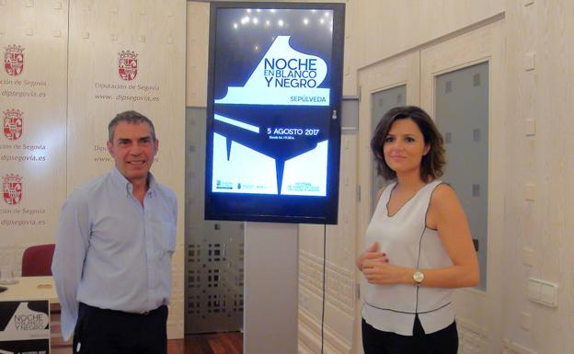
La diputada de Cultura, Sara Dueñas y el alcalde de Sepúlveda, Ramón López, en la presentación de la “Noche en blanco y negro” en Sepúlveda.
Cuatro pianos se instalaron en cuatro zonas emblemáticas de Sepúlveda:

 | 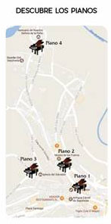
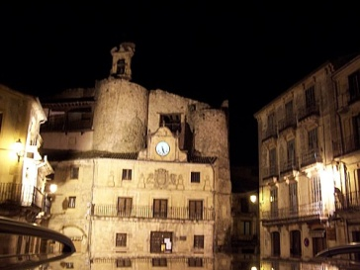 |  | 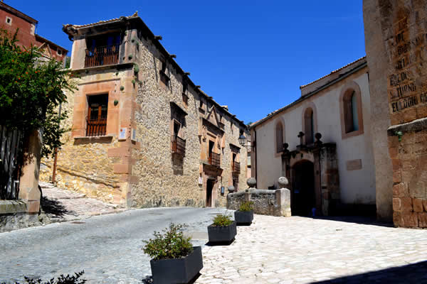
1.- Plaza de España |  | 2.- Plaza de los Fueros
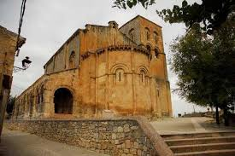 |  | 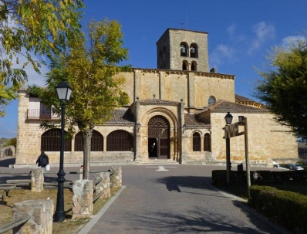
3.- Plaza de El Salvador |  | 4.- Plaza Virgen de la Peña

La música callejera es un respiro del ruido de las ciudades. Son músicos, pero su escenario es la calle; con su instrumento a cuestas, cada rincón sirve para sentarse y empezar a tocar. Allí, entre los que van y vienen, muchos artistas pierden su miedo escénico, y la gente agradece esos pequeños instantes de encuentro con el arte … , de encuentro con la música. Muchos artistas han comenzado así, y la música callejera es un fenómeno que siempre se ha prodigado a la largo de los siglos. Arte y calle … y en Sepúlveda estos dos palabras se aúnan como el escenario ideal donde disfrutar del placer de la música.

El programa de la “Noche en blanco y negro” sepulvedana se nos ofrece en tres partes:

- Desde las 19,30 horas hasta el encendido de velas a las 21 horas: “Piano Libre de Sepúlveda”

En ella, los alumnos del Conservatorio de Segovia y de las escuelas de música de la provincia, tendrán a su disposición los cuatro pianos para interpretar, sonando de forma simultánea en los distintos puntos de la Villa, la pieza que deseen; sin importar el estilo o la época. Durante esta primera hora, además, los pianos estarán también a disposición del público que quiera tocarlos; tenga, o no, idea de colocar las manos sobre unas teclas y hacer sonar melodías, siendo así también protagonista de esta primera edición. Se han programado 20 músicos, cinco en cada uno de los cuatro pianos. Asimismo el programa se encuentra abierto a “Piano Libre” para público asistente.

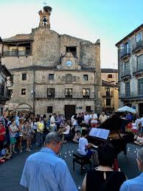

- Tras el encendido de las velas comienza la actuación de los profesionales:

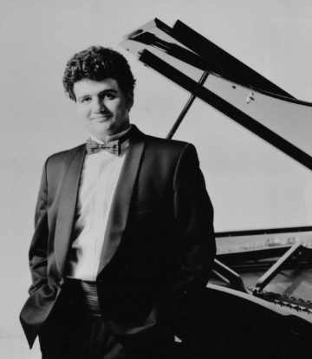
Demostración de talento, a cargo de jóvenes pianistas, ya consagrados y profesionales, procedentes de todo el territorio nacional. se encargan en esta segunda parte de alternar, cada 20 minutos en los cuatro pianos, estilos que irán desde el piano clásico, hasta el latinjazz, pasando por el piano jazz-soul o el piano flamenco.

Vicente Uñón Prieto – Piano clásico y Jazz

Profesor de piano y pianista acompañante en el Conservatorio Profesional de Música de Segovia, donde además dirige el Taller de Música Contemporánea, Vicente Uñón es uno de los grandes valores del actual panorama musical segoviano. Tras una amplia y sólida formación en Madrid, Düsseldorf (becado por la Fundación Alexander von Humboldt), Holanda, Austria e Italia, ha llevado a cabo conciertos y recitales por buena parte de Europa.

Con mucho mundo en sus teclas, Vicente Uñón reconoce que sí ha presenciado iniciativas similares en países como Alemania, y que ha sido partícipe de festivales de música al aire libre. Se muestra ilusionado con esta nueva propuesta: cuando oyó que era en el casco antiguo, con edificios alrededor, le interesó mucho la propuesta”. “La idea de hacer piano al aire libre, en un ambiente iluminado con las velas es una experiencia nueva; estamos acostumbrados a tocar en salas de conciertos cerradas y aunque siempre al estar al aire libre se pierde sonoridad, estamos convencidos del atractivo cultural e histórico que tiene Sepúlveda y de la belleza de tocar de esta manera.

Puerto González Chaves - Piano clásico español y francés
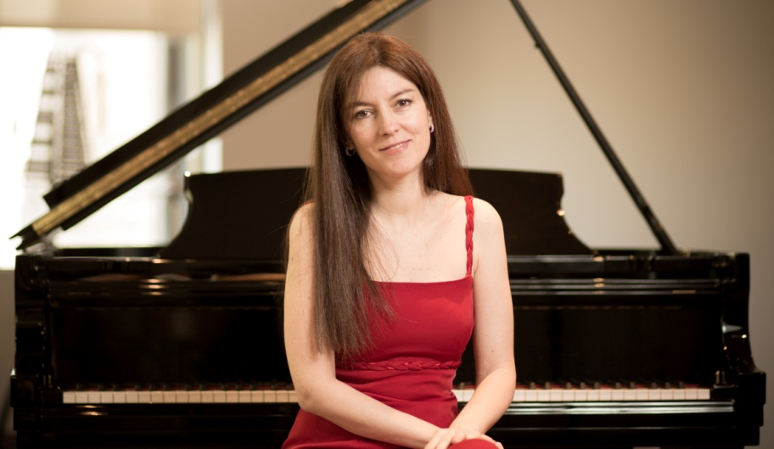
María del Puerto González Chaves es profesora de piano en el Conservatorio Profesional de Música de Segovia, Puerto González realizó sus estudios musicales en el Conservatorio Superior de San Lorenzo de El Escorial bajo la dirección de Lydia Rendón y Anatoli Povzoun. Becada por el Ministerio de Asuntos Exteriores, continúa su formación en la Academia Superior de Música de Praga en la República Checa, trabajando con maestros como Miroslav Langer y Frantisek Maly. Posteriormente realizada durante dos años un Master de piano en la Eastman School of Music de Nueva York, becada por la propia universidad.
Ha realizado conciertos como solista y en agrupaciones de música de cámara tanto en España como en el resto de Europa y Estados Unidos. Forma parte de la Orquesta Filarmonía y del Trío TrèsFemme, dedicado a la difusión de música de compositoras de todas las épocas.
Actualmente compagina su actividad concertística con su trabajo como profesora de Piano, Música de Cámara y Jefa de estudios adjunta en el Conservatorio Profesional de Música de Segovia con su faceta de presentadora del programa de TVE "Pizzicato", espacio de divulgación de la música clásica para todos los públicos.
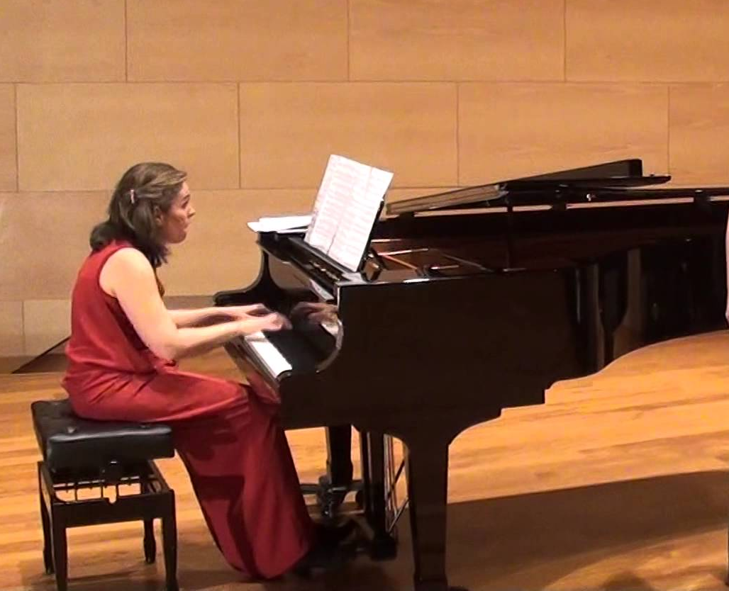
Alessandra Casanova Primavera -
Sandra Casanova es profesora de Piano y conjuntos del Conservatorio profesional de Música de Segovia. Recientemente se la ha visto acompañando al piano a la soprano Constanza León en “El paño moruno” de Manuel de Falla.
Muy joven e ilusionada con el proyecto, Sandra Casanova se presenta en la “Noche en blanco y negro” formando pareja con Silvia Castellanos, interpretando a cuatro manos música clásica.

Andrea García Torán
Andrea García nace en Segovia en 1994, donde comienza sus estudios musicales a la edad de 8 años en el Centro de Estudios de Música, continuando su formación en el Conservatorio Profesional de Música con Vicente Uñón.
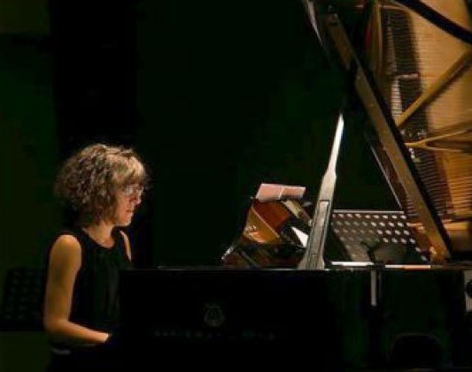
Asiste a diversos cursos de piano y de música de cámara con Ervin Nagy. Es seleccionada para el Musiksommer Campus Kleve 2011 y 2015 con prestigiosos maestros y donde realiza una gira de conciertos en ciudades como Emmerich, Geldern, Goch o Xanten.
Ha participado en diversos concursos tanto de la modalidad de solista como de música de cámara, obteniendo el 2º premio en el Concurso Regional Hazen en el año 2008, y 1er premio en el Jóvenes Intérpretes de Caja Segovia en 2012
Actualmente con 23 años, estudia 4º curso en el Conservatorio Superior de Música de Castilla y León con Eduardo Ponce y Sophia Hase.

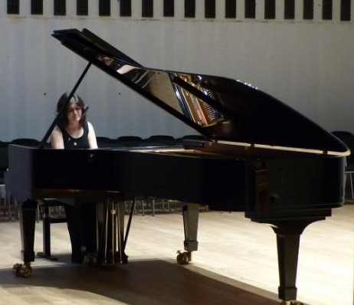
María Domínguez Cuadrado
María Domínguez es profesora del Conservatorio Profesional de Música Tomás Luís de Victoria de Ávila. Inquieta y creativa se presenta en el proyecto “Noche en Blanco y negro” de música de piano en la calle. Apoyando el proyecto, se presenta en Sepúlveda con la interpretación de Night of Classical Music: Maastrikc

Luis Fernando C. Macías
Piano Moderno – “Serenata a la luz de las velas”
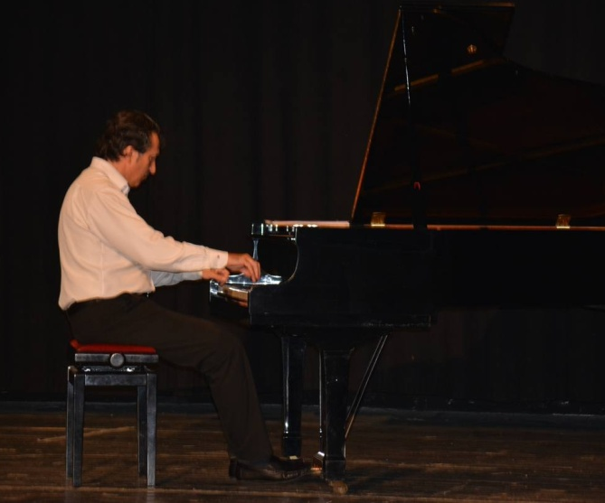
Luis Fernando Macías: otro músico abulense que comenzó su andadura musical con tan solo nueve años. Es profesor de conservatorio y compositor. Su repertorio es amplio, exigente y variado, abarcando las obras capitales para piano desde el “clavecinismo” hasta nuestros días, incluyendo los principales conciertos de piano y orquesta. Recientemente ha sido galardonado con el Premio Internacional Permanente de la Creatividad al Piano y participó en el homenaje al conocido escritor y periodista José Jiménez Lozano.
Luís Fernando se muestra entusiasmado con la nueva experiencia “Noche en blanco y negro”, una experiencia, para él novedosa, de pianos en las calles. Interprete de piano moderno, pone el acento en la magnífica escenificación de Sepúlveda, y en la iluminación con velas. Precisamente se presenta en esta primera experiencia con una composición propia que titula “Serenata a la luz de las velas”

Lorenzo Moyá Maleño
Piano Flamenco
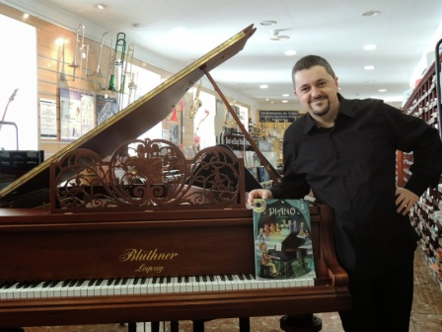
Lorenzo Moyá es un músico con una amplia formación: pianista, compositor y director de orquesta. A lo largo de su carrera ha demostrado una enorme polivalencia y desenvoltura para abordar de forma natural en diferentes estilos musicales.
En su etapa académica consigue el premio extraordinario en piano, fuga y composición. Posteriormente es profesor de piano por oposición desde 1992 en los conservatorios de Jaén y la Carolina. Actualmente trabaja en el Conservatorio Profesional Teresa Berganza de Madrid.
En 2003 consigue el Primer Premio del Certamen de Jóvenes Artists de Castilla la Mancha con su cuarteto de Jazz. En esta temporada está presentando un recital a piano sólo de música española y flamenco, con obras de Albéniz, Paco de Lucía, Sabicas, Turina y P. Lázaro entre otros. En “Noche en blanco y negro” se presenta en Sepúlveda como músico de Piano flamenco.
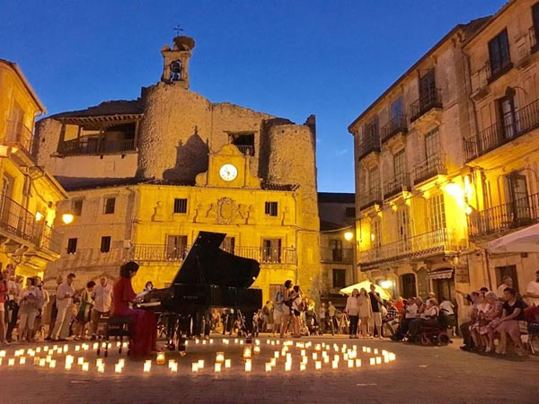

Maestro Moriles & Haydeé Arizala,
Música y voz
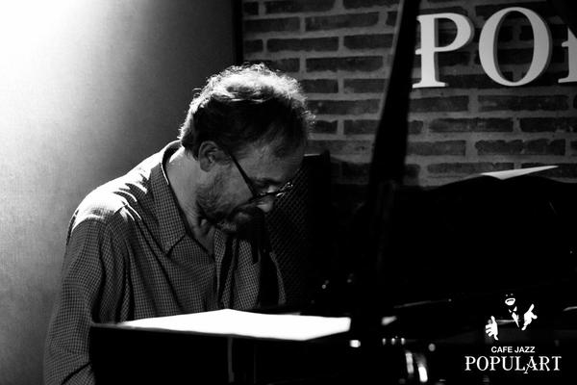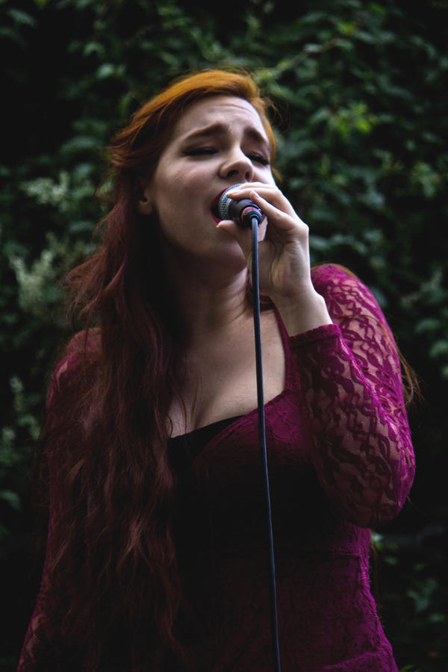
El jazz en Segovia ha alcanzado cotas altísimas de la mano de Haydeé Arízala en los ambientes de la Plaza Mayor, con las actuaciones habituales en El Latigazo o en La Concepción. Unas veces acompañada del piano y otras como integrantes de un cuarteto. El éxito sobrepasa el ambiente nocturno segoviano, para ser reclamados con frecuencia a los ambientes de jazz de la calle Huertas madrileña.
No queda ahí el alcance de su éxito, y son reclamados con frecuencia para participar en conciertos organizados con los más diversos fines. Piano y voz … , Moriles y Arizala vienen a la “Noche en blanco y negro” sepulvedana, para traer a las calles de Sepúlveda la música de jazz … jazz con mucho soul. La experiencia y la frescura se unen para dotar a cada pieza una personalidad única y una factura impecable.

Chema Corvo & César Tejero
Piano y Saxo

Chema Corvo es un músico, compositor y director musical que viene desde los círculos musicales de Salamanca. Formado en los ambientes musicales de París y Burdeos, se matricula en la Escuela de Música Creativa de Madrid. Presenta los títulos de Profesor de Piano, Repentización y Pedagogía Musical.
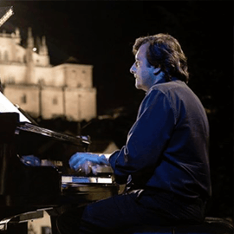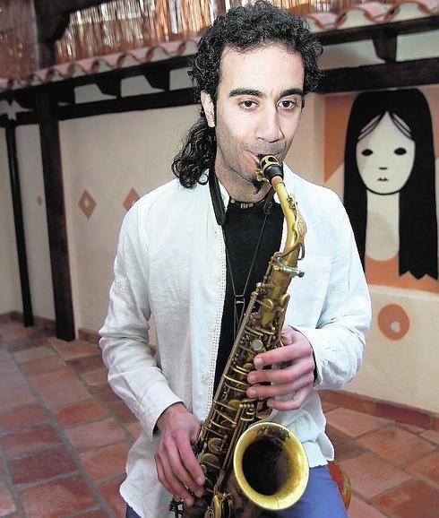
Tanto solo como a dúo, trío, etc., ha dado conciertos en varias ciudades españolas, en diputaciones, Palacios de Congresos, en la Red de Teatros de Castilla y León, bibliotecas municipales, etc.,.. y participado en algunos de los festivales de Jazz más emblemáticos de dichas comunidades: Ciclo Jazz en la Calle de Salamanca; Puestas de Sol Musicales de Palencia; Festival Internacional de Jazz de Valladolid, Semana Grande de Santander, etc.
Actualmente, este incansable músico afronta nuevos y variados proyectos, que van desde su participación como intérprete en la “Orquesta Torbellino” hasta una nueva formación de jazz-fusión junto con en el guitarrista Laurent Lavigne en la que se atreve con el órgano Hammond.
Chema Corvo se presenta en la “Noche en blanco y negro” sepulvedana, acompañado del saxo Cesar Tejero, un joven saxofonista que procede de los ambientes palentinos. De carácter sencillo y cauto, más dado al estudio que a los focos, ha evolucionado tanto que se ha convertido en uno de los mejores y más singulares músicos de Castilla y León.

3 Concierto ante la iglesia de la Virgen de la Peña
La “Noche en Blanco y Negro” concluyó con un concierto de despedida que dio comienzo a la 00,15 horas de la noche, teniendo por telón de fondo del Santuario de la Virgen de la Peña con todo el esplendor de su magnífica iluminación. Todos los pianistas anteriormente mencionados fueron consumiendo su turno, al tiempo que se apagaba la vela que mantenía viva su actuación. Resultó una gala inolvidable, en la que los pianistas ofrecieron lo mejor de su repertorio: música clásica, bandas sonoras de cine, jazz, bossanova, swing, flamenco o cabaret, sobre la base del piano como instrumento. El numeroso público asistente abarrotaba todos los lugares de asiento de los alrededores, además de las más de doscientas sillas colocadas para mejor disfrutar del evento.

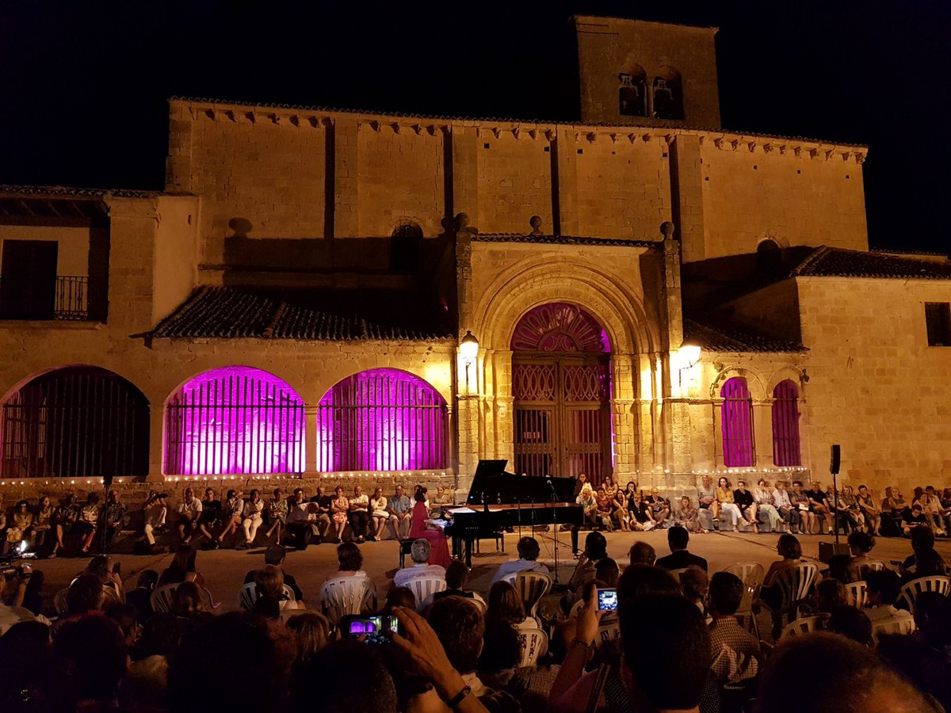

La implicación de la gente que llenó Sepúlveda fue esencial en el transcurso de la noche; vecinos y foráneos pudieron descubrir la ilusión por el proyecto “Noche en blanco y negro” de Vicente Uñón, la "elegancia" de Andrea García o Puerto González o la "pasión" a la hora de tocar de Lorenzo Moyá. También pudieron disfrutar de la presentación de los trabajos de composición de Pablo Igualada con su “Inspirao”, o la “Sonata a la luz de las velas” de Luis Fernando C. Macías, con una ambientación muy propia para la ocasión.

Con la colaboración de Vicente Uñón, se interpretaron partituras de música clásica a cuatro y seis manos a cargo de Sandra Casanova y Silvia Castellanos, la perfecta sintonía de piano -saxo de Chema Corvo y César Tejero, y la “majestuosidad” de la voz de Haydée Arizala.

El concierto finalizó a altas horas de la noche con un final de fiesta en que colaboraron ilusionados todos los participantes y el público en general.

La 'Noche en Blanco y Negro' supera todas las "expectativas" y llena Sepúlveda de música de piano y de gente.

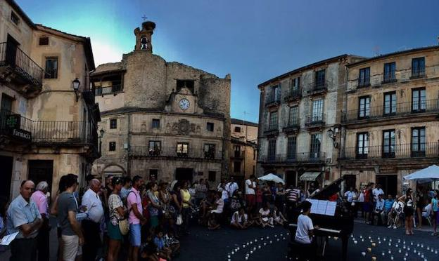

Durante cerca de seis horas, las notas de piano invadieron cada rincón de una Sepúlveda que, ambientada por centenares de velas lució "más bonita" aún si cabe según fue cayendo la noche. El público fue descubriendo y redescubriendo a lo largo de toda la velada los cuatro pianos de cola situados en la Plaza de España, el Museo de los Fueros, la Iglesia del Salvador y el Santuario de Nuestra Señora de la Peña, cuyos alrededores también acogieron el concierto final ofrecido por once pianistas profesionales que anteriormente se habían ido alternando en los distintos instrumentos desde las 20.30 horas. Cada 20 minutos en los cuatro pianos, sonaron estilos que iban desde el piano clásico, hasta el latinjazz, pasando por el piano jazz-soul o el piano flamenco: Las notas de Albéniz o Granados se fueron alternaron con las “Bulerías“ finales de Paco de Lucía,

De forma previa a la participación de los músicos profesionales que pusieron el broche a la “Noche en Blanco y Negro”, la villa ya había experimentado el sonido de los jóvenes aprendices. Alrededor de una veintena de alumnos del Conservatorio de Música de Segovia, y varios espontáneos más, quisieron aprovechar la hora de piano libre dispuesta en el programa para dar a conocer su talento, informa el comunicado.

